藍光為什麼傷眼？一張圖告訴你！

看完你還要睡前滑手機嗎
電視上常在講藍光會傷害眼睛，坊間也出現不少濾藍光或是隔絕藍光的產品，不過到底為什麼藍光會傷害眼睛呢？
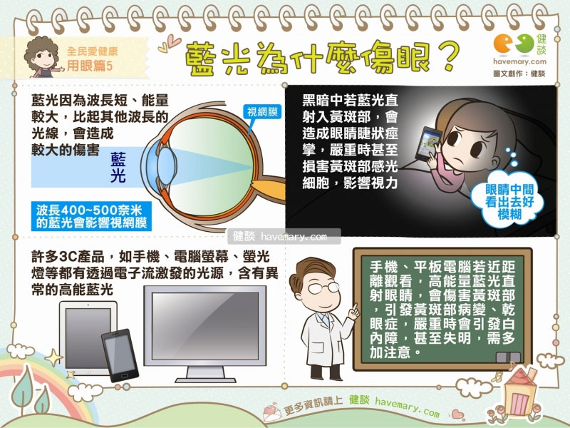
photos放大顯示
健談-藍光為什麼傷眼？
藍光因為波長短、能量較大，比起其他波長的光線，會造成較大的傷害。黑暗中若藍光直射入黃斑部，會造成眼睛睫狀痙攣，嚴重時甚至損害黃斑部感光細胞，影響視力。
許多3C產品，如手機、電腦螢幕、螢光燈等都有透過電子流激發的光源，含有異常的高能藍光。
手機、平板電腦若近距離觀看，高能量藍光直射眼睛，會傷害黃斑部，引發黃斑部病變、乾眼症，嚴重時會引發白內障，甚至失明，需多加注意。
參考資料：臺大醫院

